VALİ NEVZAT AYAZ ANADOLU LİSESİ
EDEBİYAT SEÇKİSİ SAYI: 1 - KIRMIZI - EKİM 2016
VALİ NEVZAT AYAZ ANATOLİAN HİGH SCHOOL LİTERATURE SAMPLES
ONSUZ SONBAHAR  Tenimde hafif esen rüzgarın hissi gözlerimi  kapatmış oturuyorum deniz kenarında bir bankta.  Usul usul çiseleyen yağmur hayat veriyor saçlarıma.  Sonbahar geldi yine toprağın taze kokusu doluyor ciğerlerime.  Eski anılarım geliyor aklıma yaşama aşkıyla dolduğum günlerim, penceremden ışıl ışıl gözlerle beklediğim sevdiğim.  Sonra acı gerçek doluyor zihnime, onun sonsuz zamana yaptığı gidiş ve beni onsuz bırakışı. Yaşamak artık amaçsız, yaşamak artık fazladan birkaç gün.  Yaşamak artık onsuz bir sonbahar.  YEŞİM TÜRKOĞLU  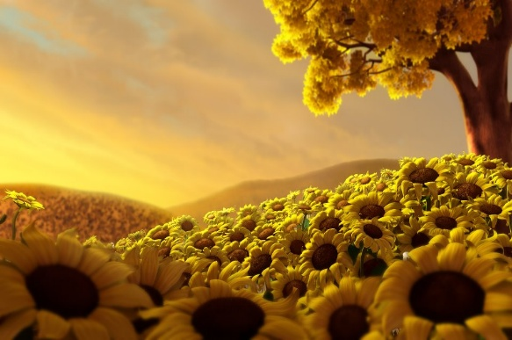  ÖLÜM YAĞMURUNA  Bu kış pek bir keyifsiz geliyordu ona. Yazı özlemiş olmalı ki, pencerenin arasından sızan güneş ışığını, gözlerini kapatıp ruhuna mavinin sonsuzluğuna uğurladığı o kusursuz derinliği, denizin hasretini çekiyordu.  Ağaçlardan düşen her sonbahar yaprağı ona uzun yolculuğundaki aşk acılarını ve zamansız kaybolan arkadaşlarının onu terk ettiği uçsuz bucaksız yalnızlığı hatırlatıyordu.  Ölüme yağmuruna tutulmuşcasınaydı kalbi.  Gitmek istiyordu.  HASRET YAVUZ | YOLCULUK  Hayat, sen plan yaparken başına gelenlerdir aslında.  Hayatımdaki onca zamanın verdiği tecrübeye dayanarak gördüm bunu.  Şimdi yolculuk zamanı benim için.  Gençliğimin en deli dolu zamanında saçlarıma vururken rüzgar, bir tren penceresinden bakıyorum bir de yaşama.  Sonbahar alıp gider mi hiç, insandan mutluluğu? Şimdi bir tek üstünde yağmur damlası olan toprak kokusu şahittir bana.  HAVVA NUR MUTLUAY  SONBAHAR AYI  Yağmur masmavi gökyüzünden toprağa iniyor sonbahar ayında.  Yolculuk zamanı Anadolu’da.  Aşkımdan gözünün mavisini saçının kokusunu özledim.  Ölüm geldi sabah sabah.  YUNUS BAŞAKÇI  SENSİZİM  Bir kış günü gökyüzünden dökülen tane tane yağmur damlaları ve kafamdaki o eşsiz sen.  Öyle bir ışık vardı ki gözlerinin mavisinde gecemi gündüzümü aydınlattı.  Zamanı durduran bakışlarındı.  Sen gittiğinden beri sonbaharda dökülen çaresiz bir yaprak gibiydim.  Öyle yavaş öyle sessiz ve aşık ağaca.  Sensiz olmak bir ömür boş bir yolda yürümek gibiydi.  Gittikçe ölüme uzanan, sensiz bir ölüme.  İBRAHİM TAN

SONBAHAR  Yağmurlu bir havaydı gözümü yeni açmıştım uzak bir yerden ışık geliyordu.  Gözüm ışığın gölgesindeydi.  Kalktım pencereden baktığımda gökyüzü maviydi, diğer tarafa baktığımda sonbaharın sertliğiyle yaprakların döküldüğünü gördüm. Sonbaharı pek de sevmem karamsarlık.  Ölümü hatırlatır, yol arkadaşlarımdan ayrılacağımı.  Oysa her kötülükte bir güzellik vardır.  Zamanın nasıl geçtiğini bilemeden dışarı çıktım.  Yolda minik bir kuş gördüm, ışıl ışıl parlıyordu, kar gibi bembeyazdı.  Demiştim ya..! Her kötülükte bir güzellik var diye.  DENİZ ÇETİNKAYA  ZAMANIN VAR  Yağmurlu bir sonbahar sabahına uyanıyor bir çift göz. Pencereyi açtığında mis gibi bir toprak kokusu dolar odana. Zaten sonbaharın en güzel yanı budur. Eğer sonbahara aşık olmak istiyorsan yağmurdan sonraki toprak kokusuna aşık olmalısın bence.  Ve saçlarını savuran rüzgara aşık olmalısın.  Bir gün yolda yürürken aklına gelmeli ölüm ansızın.  Hayatta yapacağın en uzun yolculuktur ölüm.  Ve güzel bir hayat yaşamak istiyorsan hala zamanın var, ölümden uzun bir yolculuk yapabilirsin.  EDA KORKMAZ  AŞK VAKTİ  Yağmur kaplarken gökyüzünü aşık oldum sana. Gözlerin mavi bir yolculuktaymışım gibi hissettiriyordu.  Saçların sabah güneşinin vurduğu toprak.  Ölüm sonbahar zamanında gibiydi.  ESRA SILA AKBOĞA | YİTİP GİDENLER  Ölüm deyince aklıma hep sonbahar gelir, sevdiklerimiz birer birer sararan yapraklar gibi düşüp giderler.  Bu yüzdendir her yağmur yağdığında sevdiklerimizi hatırlayıp, onları özlemek, toprakla karışmış kokularını hissetmek.  Aslında gitmek sadece ölüm değildir. Arkadaşlarımızın, aşklarımızın, kış günü mavi gökyüzü altında o uzun yolu giderken izleriz sadece. Onlar da zaman gibi akıp giderler ellerimizden.  Neden gidiyorsun diye soramadan.  BÜŞRA ÇELİK  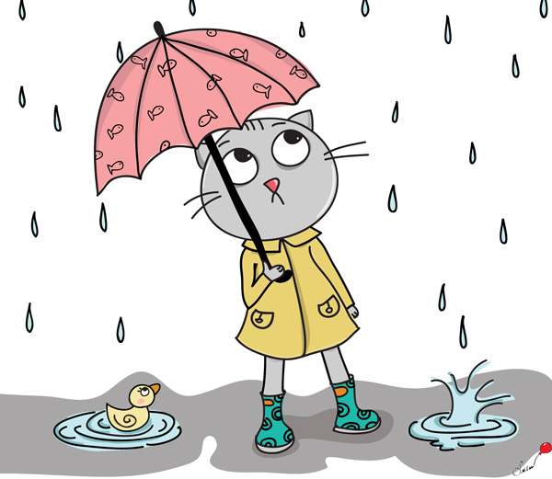  SONBAHARIN AYDINLIĞI  Sabah o masmavi gökyüzün içerisinde o damla damla yağan yağmurda yolculuk yapardım.  Saçlarımdan dökülen yağmurlar toprağı sevindiriyor, sonbaharı kucaklıyordu. Sonbaharın aydınlığı herkesin gözünde ölümü yansıtıyor karşısındakini aşkla bütünleştiriyordu.  ABDÜSSAMET CENGİZ  YAĞMUR  Yağmurlu bir sonbahar günüydü.  Sabahın ilk ışıkları gözlerimi açmama engel oluyordu.  Gecenin karanlığında ölen mavi aşkım gökyüzüne baktığımda tekrardan canlanmıştı.  En son kış ayında kestirdiğim toprak rengi saçlarımın çabuk uzaması, zamanın ve yolculuğunun çabuk geçtiğini anlatıyor gibiydi.  İLAYDA AKGÜN

BİTMEYEN KARANLIK  Bir savaş günüydü sanki gökyüzü aydınlık bir sabahı değil de zifiri karanlık akşamını aydınlatıyordu.  Gelecek zamana büyük bir umutla bakamıyordum.  Birden bir aslan kükremesi duydum.  Bir şimşek misali…  Ve bir anda bir aydınlık çöktü.  Üzerimize insanlar. ‘Vatan kurtuldu diye haykırıyordu.’  SUAT BİRDAL  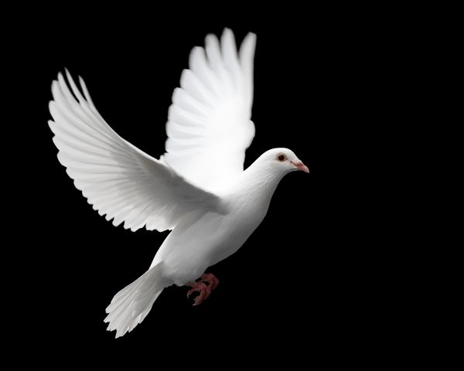  AŞKIN SONBAHAR HALİ  Aşk en güzel sonbaharda yaşanır  Güneş artık buluttan ayrılırken  Sonbahar son yapraklarını döküyor  İçimdeki bu korku nereden doğuyor  Umut gelecek yıllar vaat ediyor  Melekler doğaya kavuşmak için  Sabırsız, içten bir o kadar da sen  Ama sarı güller ihanet, ihanet ediyor  Elimi açıp her şey için dua ediyorum  Melekleri saçlarından alıp  Düşlerime hapsediyorum ansızın  Karanlık derin, karanlık gözlerim  Bir hayat boyu seni bekliyorum  ATAKAN DEĞİRMENCİ  CAHİT IRGAT  İTHAF  XIII  Anne girmem bu oyuncak dükkanına  Orda toplar, tayyareler, tanklar var.  Seviyorum söğüt dalı atımı  Tekme atmaz, ısırmaz  Ben yaşamak istiyorum  Ağaç gibi sessiz sessiz ve rahat  Karınca kararınca değil,  serile serpile boylu boyumca.  Anne girmem bu oyuncak dükkanına  orda toplar, tayyareler, tanklar var. | YENİ DÜNYA İÇİN  Durmaksızın devam ediyordu. Nefes almaya bile vakit yoktu. Savaş artık gökyüzüne taşınmıştı.  Bu dünya çekeceğini çekmişti zaten. Artık yeni dünya, yeni umutlar zamanıydı. Savaş akşamları bile devam ediyordu.  Akşam olmasına rağmen cehennem ateşi gibi bir sıcak vardı. Askerler hem savaşla hem hastalıkla hem de sıcakla mücadele ediyordu. Büyük zayiat vardı. Ama şimşek gibi çakan aslan yürekliler vazgeçmiyordu.  Her şey aydınlık bir vatan, aydınlık bir gelecek içindi.  Her şey gelecek nesillerin zamanın daha iyi olması içindi.  ATA KAHVECİ  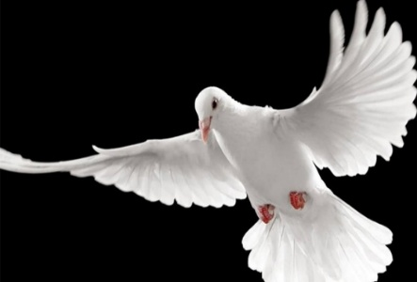  YOLLAR VE SEN  Yine yollar için sözlerim  Ellerim senden uzak  Biraz üşümek, biraz korku  Sardı yokluğun beni  Yine yollar için sözlerim  Sonbaharda bekliyorum  Geleceksin biliyorum, geleceksin  Zaman, birbirimize daha yakın  Yine yollar için sözlerim  Pencereden sana açılan  Her çiçeği umut ediyorum  Belki bir gün ansızın gelirsin  SAİD AYDEMİR  UMUT  Büyük aydınlık geleceğin aslanları  vatan uğruna umut ettiği yeni dünya  zamanın savaşsız geçtiği akşam gökyüzüne baktığımızda cehennem şimşekleri çakmayan gelecek için umut vaat ediyor.  TUNAHAN ŞEN

